Пользовательские истории…………………………………………………..1

Product Backlog……………………………………………………………….1

Тест-кейсы…………………………………………………………………….2

Блок-схема…………………………………………………………………….3

Описание модуля……………………………………………………………..5

Кодировка………………………………………………….…………………6

ID | User story
BASIC-01 | Как пользователь я хочу вводить арифметическое выражение в формате “число операция число”, чтобы быстро выполнять вычисления.
BASIC-02 | Как пользователь я хочу получиать понятное сообщение об ошибке при некорректном вводе (не число, недопустимая операция), чтобы исправить ввод.
BASIC-03 | Как пользователь я хочу видеть предупреждение при попытке деления на ноль, чтобы избежать аварийного завершения программы.
BASIC-04 | Как пользователь, я хочу видеть результат вычисления сразу после ввода, чтобы не выполнять лишних действий.

Пользовательские истории

Product Backlog
ID | Требование | Описание | Приоритет | User story
PB-BASIC-01 | Ввод выражения в формате “число операция число” | Пользователь вводит два числа и одну из операций +,-,*,/ | Высокий | BASIC-01
PB-BASIC-02 | Валидация числового ввода | При вводе нечислового значения выводится ошибка | Высокий | BASIC-02
PB-BASIC-03 | Валидация операции | Поддерживаются только 4 арифметические операции | Высокий | BASIC-02
PB-BASIC-04 | Обработка деления на ноль | При делении на 0 выводится ошибка | Высокий | BASIC-03
PB-BASIC-05 | Вывод результата | Результат отображается в виде десятичного числа с плавающей точкой | Средней | BASIC-04
PB-BASIC-06 | Очистка потока ввода при ошибке | После некорректного ввода поток cin сбрасывается и очищается | Средний | BASIC-02

Тест-кейсы
ID | Описание | Входные данные | Ожидаемый результат | Тип
TC-BASIC-01 | Успешное сложение | 5+3 | 8 | Успешно
TC-BASIC-02 | Деление на ноль | 10/0 | Ошибка: делить на ноль нельзя | Неудачно
TC-BASIC-03 | Недопустимая операция | 5%2 | Ошибка: можно использовать только +,-,*,/ | Неудачно
TC-BASIC-04 | Нечисловой ввод | abc+2 | Ошибка: первое значение должно быть числом | Неудачно
TC-BASIC-05 | Дробные числа | 3.5*2 | 7 | Успешно
TC-BASIC-06 | Отрицательный результат | 2-5 | -3 | Успешно

Блок-схема

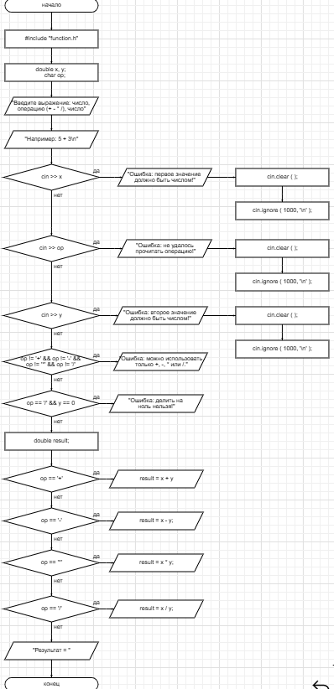

Описание модуля

Назначение модуля

Модуль “Обычный калькулятор” предназначен для выполнения базовых арифметических операций (+,-,*,/) над числами с плавающей точкой. Он обеспечивает валидацию ввода, обработка ошибок (некорректные данные, деление на ноль) и немедленный вывод результата.

Функциональные возможности
- Прием входного выражения в формате: число операция число
- Проверка корректности числового ввода
- Проверка допустимости оператора
- Обработка деления на ноль
- Выполнения арифметической операции
- Вывод результата в консоль
- Очистка буфера ввода при ошибках

Входные данные
- X – первое число (тип double)
- Op – операция (символ: ‘+’ , ’- ’ , ’*’ , ‘/’)
- y – второе число (тип double)
Ввод осуществляется через стандартный поток cin.

Выходные данные
- Результат вычисления (тип double) – при успешном выполнении
- Сообщение об ошибке – при нарушении условий ввода или делении на ноль.

Ограничения
- Поддерживаются только 4 арифметические операции.
- Числа должны быть в десятичном формате (возможны дробные значения)
- Деление на ноль запрещено
- При ошибке ввода весь ввод игнорируется до конца строки (до \n), максимум 1000 символов

Используемые функции
Void basicCalculator() – Основная функция модуля: управляет вводом, валидацией, вычислением и выводом.
Кодирование
Модуль реализован в виде двух файлов:
function.h - заголовочный файл, содержащий объявления функций
basicCalculation.cpp – кодовая реализация, содержащая определения функций

Структура модуля
- Ввод данных
Последовательное чтение: число – оператор – число.
- Валидация
Проверка, что оба значения являются числами (cin не в состоянии ошибки)
Проверка, что оператор принадлежит множеству {+, -, *, /}
Проверка деления на ноль
- Вычисление
Выполнение соответствующей арифметической операции
- Вывод
Печать результата или сообщения об ошибке

Интеграция в проект
В выносном модуле проекта (function.h) модуль подключается через:
В меню проекта добавляется пункт: – Базовый калькулятор
При выборе пункта вызывается:
basicCalculator.cpp

